Diploma Supplement
Dieses Diploma Supplement wurde von der Europäischen Kommission, dem Europarat und der UNESCO/CEPES entwickelt. Das Diploma Supplement soll hinreichende Daten zur Verfügung stellen, um eine angemessene akademische und berufliche Anerkennung von Qualifikationen zu gewährleisten. Es beschreibt den Studiengang, den die in der Originalurkunde bezeichnete Person absolviert und erfolgreich abgeschlossen hat. Es enthält keine Äquivalenzaussagen oder Empfehlungen zur Anerkennung. Es ist nur zusammen mit dem Diplom gültig.
This Diploma Supplement was developed by the European Commission, Council of Europe and UNESCO/CEPES. The purpose of the Diploma Supplement is to provide sufficient data to ensure fair academic and professional recognition of qualifications. It describes the degree course that was pursued and successfully completed by the individual named on the original qualification. It does not include equivalence statements or suggestions about recognition. It is valid only together with the original diploma.
1. | Angaben zur Person des Diplominhabers oder der Diplominhaberin  Information identifying the holder of the qualification
1.1 | Familienname(n)  Family name(s) |  | Klicken Sie hier, um Text einzugeben  Click here to edit text
1.2 | Vorname(n)  First name(s) |  | Klicken Sie hier, um Text einzugeben  Click here to edit text
1.3 | Geburtsdatum  Date of birth |  | Klicken Sie hier, um Text einzugeben  Click here to edit text
1.4 | Matrikelnummer  Matriculation number |  | Klicken Sie hier, um Text einzugeben  Click here to edit text
2. | Angaben zur Qualifikation  Qualification details
2.1 | Bezeichnung der Qualifikation und vollständiger verliehener Titel mit offizieller Abkürzung (in der Originalsprache)  Name of qualification and title conferred, with official abbreviation (in original language) |  | Titel gemäss Diplom inkl. Abkürzung,  z.B. Master of Advanced Studies (MAS) Kulturmanagement  Titel accoriding to the diploma incl. abbreviation,  e. g. Master of Advanced Studies (MAS) Kulturmanagement
2.2 | Hauptstudienfächer für die Qualifikation  Main fields of study for the qualification |  | Klicken Sie hier, um Text einzugeben  Click here to edit text
2.3 | Name und Status der Institution, die die Qualifikation verliehen hat (in der Originalsprache)  Name and status of the awarding institution (in original language) |  | Universität Basel, Schweiz, staatlich anerkannte Universität
2.4 | Name und Status der Institution, die den Studiengang durchgeführt hat (sofern nicht identisch mit 2.3)  Name and status of institution administering studies (if different from 2.3) |  | Trägerschaft: Fakultät oder universitäres Institut  Host: Faculty or university institute
2.5 | Im Unterricht/in der Prüfung verwendete Sprachen  Languages of instruction/examination |  | Sprache(n)  Language(s)
3. | Angaben zum Niveau der Qualifikation  Information on the level of the qualification
3.1 | Niveau der Qualifikation (gemäss nqf.ch-HS)  Level of the qualification (according to nqf.ch-HS) |  | Wählen Sie ein Element aus / Choose an element
3.2 | Dauer und Umfang des Studiums  Official length and workload |  | Jahre, Monate, Anzahl ECTS  Years, months, ECTS credits  CAS: mind. 10 ECTS  DAS: mind. 30 ECTS  MAS: mind. 60 ECTS
1 ECTS Credit = 30 Stunden Arbeitsaufwand
1 ECTS Credit = 30 hours of workload
3.3 | Zulassungsbedingungen  Access requirements |  | Wählen Sie ein Element aus / Choose an element
Klicken Sie hier, um Text einzugeben
Click here to edit text
4. | Angaben über den Inhalt des Studiengangs und die erzielten Ergebnisse  Information on the contents of the program and results gained
4.1 | Studienart  Mode of study |  | Wählen Sie ein Element aus / Choose an element
4.2 | Anforderungen des Studiengangs  Program requirements |  | Vergleiche § 7 Studiengangordnung  Zur Erklärung: Es sind die Mindestanforderungen für den Erwerb des Studienabschlusses anzugeben (inkl. ECTS): z.B. Pflichtveranstaltungen, wissenschaftliche Arbeiten, Einzelprüfungen. Ev. Verweis auf den betreffenden Studienplan (Website). Darstellung der erworbenen Kenntnisse und Fähigkeiten; d.h., es sind Einzelheiten zu den Lernzielen, Qualifikationen, Kompetenzen und offiziellen Zielsetzungen des Abschlusses zu nennen.  Compare § 7 study regulations  Explanation: The minimum requirements for obtaining the degree must be stated (incl. ECTS credits): e. g. compulsory courses, scientific papers, individual examinations. Possible reference to the relevant curriculum (website). The presentation of the knowledge and skills acquired, i. e. details of the learning objectives, qualifications, competences and official objectives of the qualification.
4.3 | Einzelheiten zum Studiengang und erzielte Noten  Program details and individual grades achieved |  | Datenabschrift einfügen oder siehe Datenabschrift  Transcript of records or please refer to the transcript of record
4.4 | Notenskala und (wenn verfügbar) Anmerkung zur Vergabe von Noten  Grading scheme and (if available) grade distribution guidance |  | Studentische Leistungen werden mit bestanden/nicht bestanden oder einer Note bewertet.  Notenskala von 1-6 mit 6 als Höchstnote und 4 als Mindestbestehensnote  Student achievements will be awarded with pass/fail or with a grade.  Grading scheme from 1-6 with 6 as highest grade and 4 as minimum pass grade  6: hervorragend / excellent  5,5: sehr gut / very good  5: gut / good  4,5: befriedigend / satisfactory  4: genügend / pass  3,5: ungenügend / fail
4.5 | Gesamtbewertung der Qualifikation  Overall classification of the qualification |  | Wählen Sie ein Element aus / Choose an element
5. | Angaben zur Funktion der Qualifikation  Information on the function of the qualification
5.1 | Zugangsberechtigung zu weiterführenden Studien  Access to further studies |  | Keine besonderen Bestimmungen  No special provisions
5.2 | Berechtigung zur Ausübung eines reglementierten Berufes  Authorization to practice a regulated profession |  | Wählen Sie ein Element aus / Choose an element
Beruf
Profession
6. | Sonstige Angaben  Additional information
6.1 | Weitere Angaben  Additional information |  | Weitere Angaben, die für die die Einschätzung von Art, Niveau und Funktion der Qualifikation relevant sind  Supplementary information relevant to the purpose of assessing the nature, level and usage of the qualification
6.2 | Informationsquellen für ergänzende Angaben  Further information sources |  | Homepage Studiengang  Homepage study program
Informationsstelle für Anerkennungsfragen / Swiss ENIC
Information center for recognition / Swiss ENIC
www.enic.ch
www.swissuniversities.ch

7. | Beurkundung des Diploma Supplement  Certification of the Diploma Supplement
7.1 | Datum  Date |  | Ausstellungsdatum Diplom  Date of issue diploma
7.2 | Unterschriften  Signatures |  | Titel Vorname Name  Studiengangleitung  Title first name family name  Director of Studies
Titel Vorname Name
Studiengangleitung
Title first name family name
Director of Studies
7.3 | Kontakt, offizielle Adresse des Studiengangs  Contact, official address of the study program |  | Offizielle Adresse Studiengang, wenn vorhanden Stempel oder Siegel aufdrucken  Official address study program, if available with seal

8. | Angaben zum Schweizerischen Hochschulsystem  Information on the Swiss higher education system
Die grafische Darstellung zeigt Position und Niveau der vorliegenden Qualifikation innerhalb des Schweizerischer Hochschulsystems. Weitere Informationen gibt Ihnen der Nationale Qualifikationsrahmen (NFQ) der Schweiz, welcher dem Qualifikationsrahmen des Europäischen Hochschulraums (EHEA) entspricht.
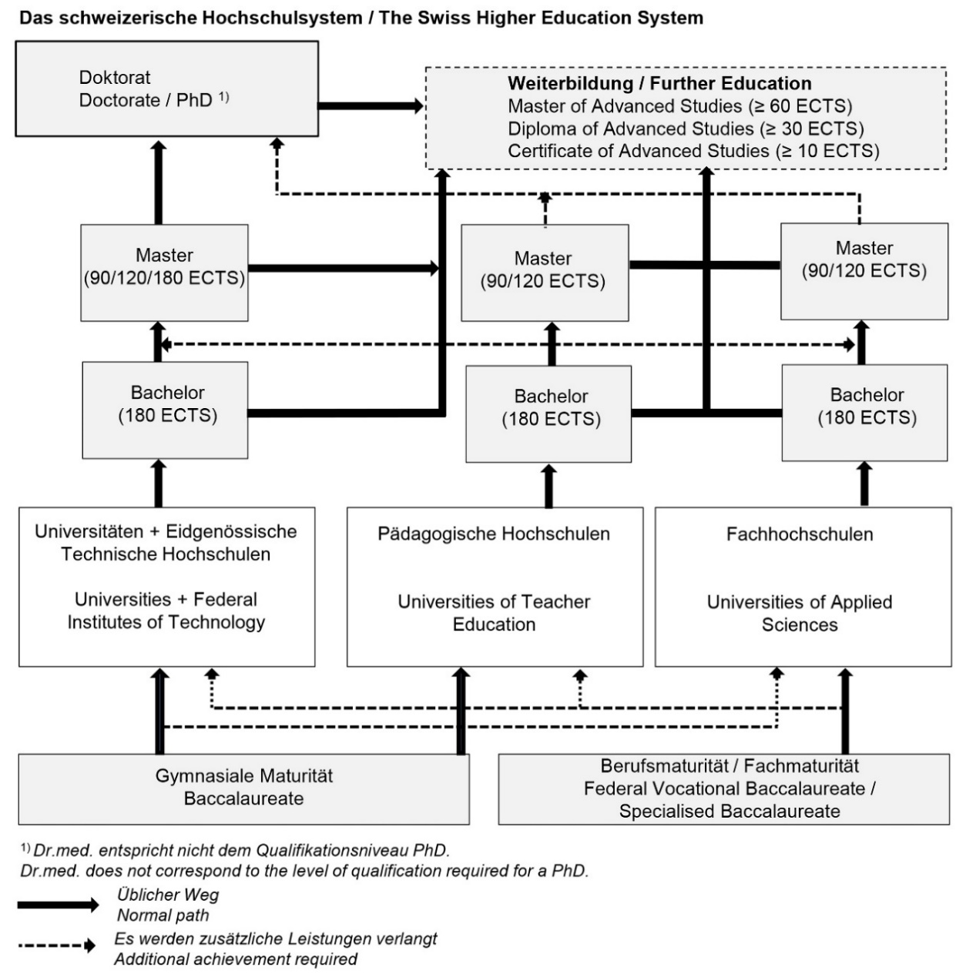
The table provides an overview of the Swiss higher education system and the context for the qualification. You find more Information in the National Qualifications Framework (NFQ) of Switzerland. The National Qualifications Framework (NFQ) of Switzerland is in conformity with the National Qualifications Frameworks of the countries party to the European Higher Education Area (EHEA).
Als MAS-Abschlüsse gelten auch die Abschlüsse mit den Bezeichnungen «Master of Business Administration» (MBA), «Executive Master of Business Administration» (EMBA), «Master of Public Health» (MPH), «Legum Magister» (LL.M) und «Master of Public Administration» (MPA).
Degrees with the titles "Master of Business Administration" (MBA), "Executive Master of Business Administration" (EMBA), "Master of Public Health" (MPH), "Legum Magister" (LL.M) and "Master of Public Administration" (MPA) are also considered MAS degrees

